

Vzájemná poloha dvou kružnic

Na obrázku je narýsována kružnice k a l (S; r ₁) mají vnější dotyk. Dopočítej poloměr r ₁ kružnice l.

a) │SN│ = 8 cm, k (N; 4 cm)
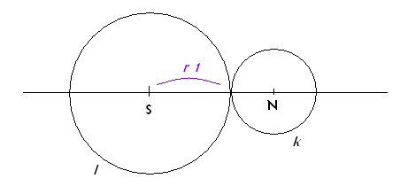
r ₁ =

b) │SN│ = 13 cm, k (N; 2 cm)
r ₁ =

c) │SN│ = 2 cm, k (N; 11 cm)
r ₁ =

d) │SN│ = 2 dm, k (N; 13 cm)
r ₁ =

ŘEŠENÍ:

a) │SN│ = 8 cm, k (N; 4 cm)
r ₁ = 4 cm

b) │SN│ = 13 cm, k (N; 2 cm)
r ₁ = 11 cm

c) │SN│ = 2 cm, k (N; 11 cm)
r ₁ = nejedná se o vnější dotyk

d) │SN│ = 2 dm, k (N; 13 cm)
r ₁ = 7 cm

